Arduino robot arm

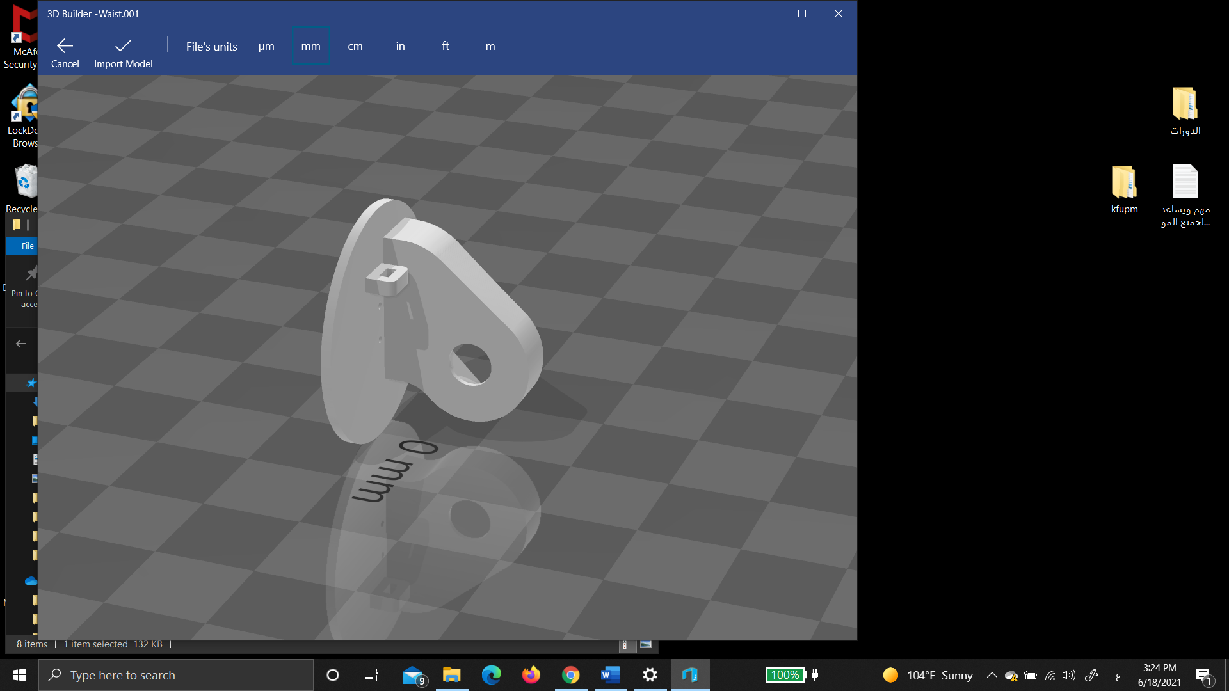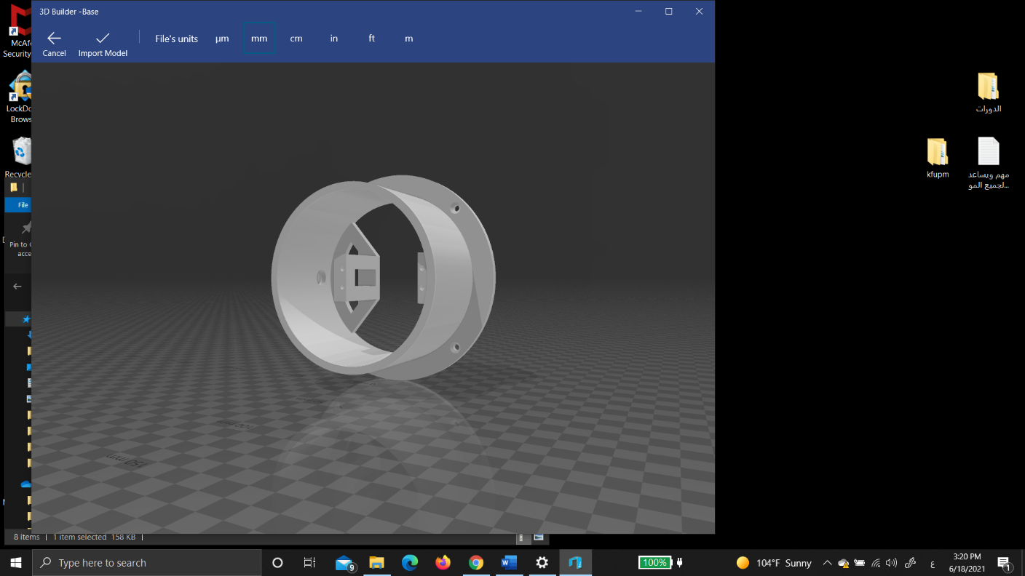القطع المطلوب :

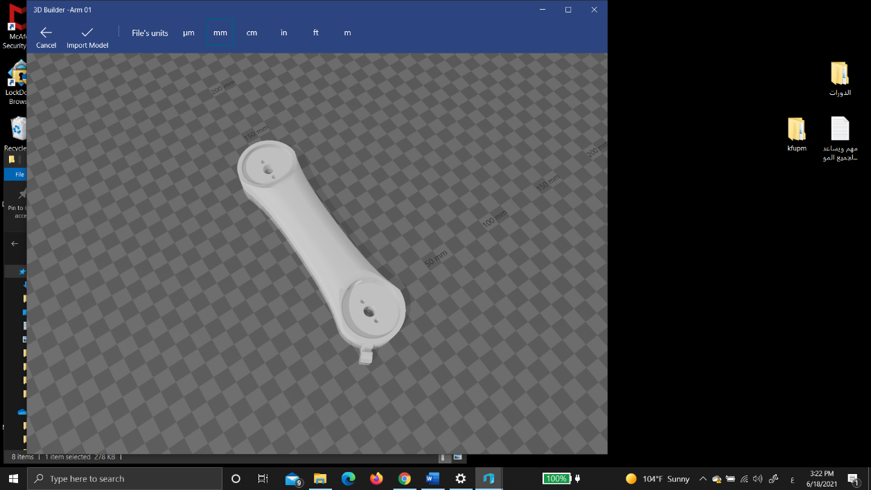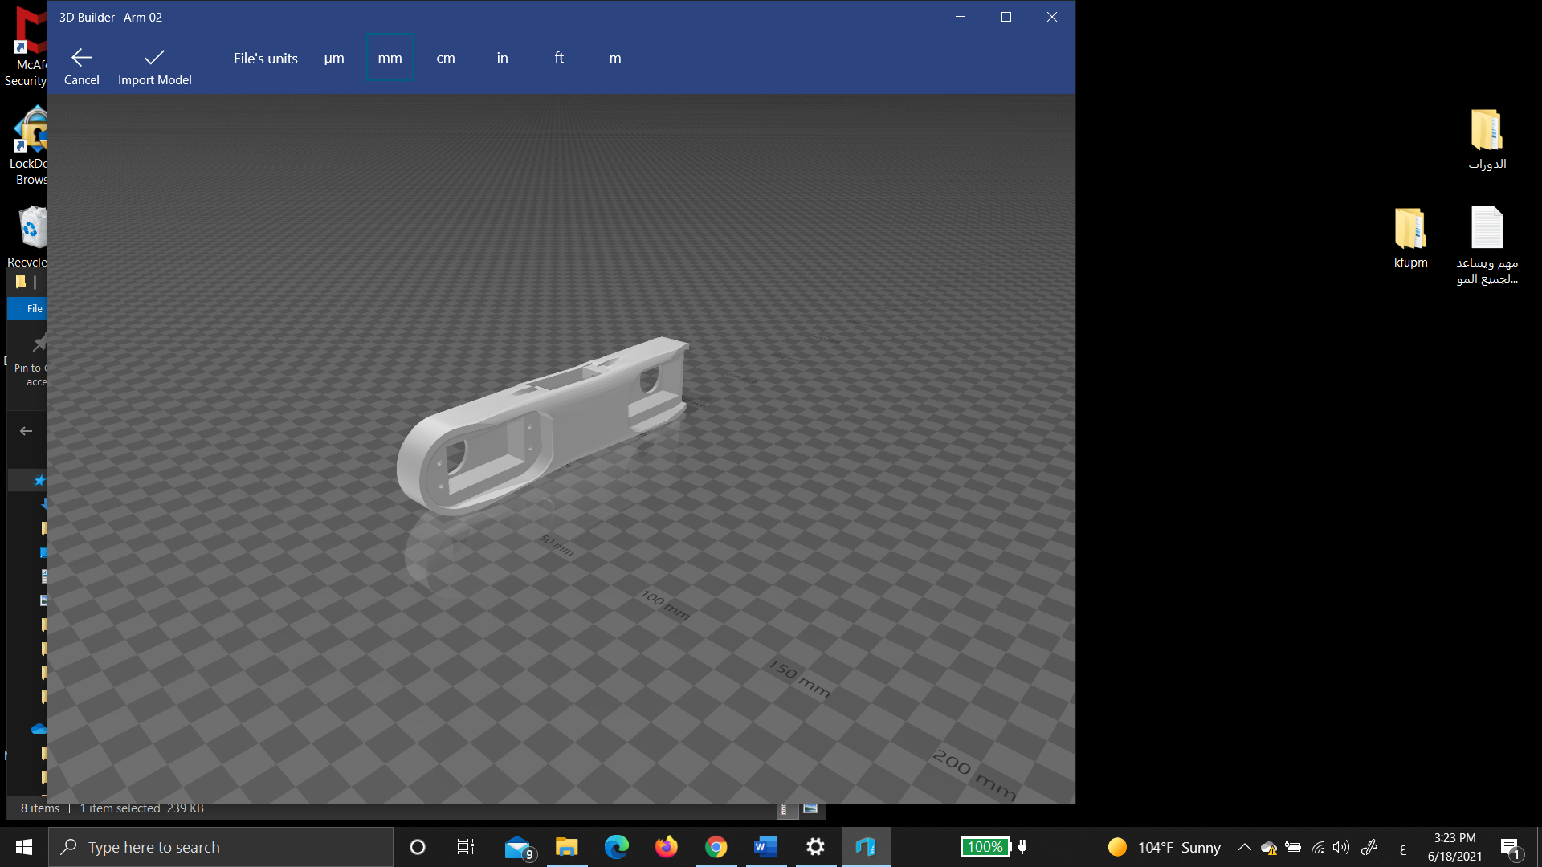 Base (1) waist(2)

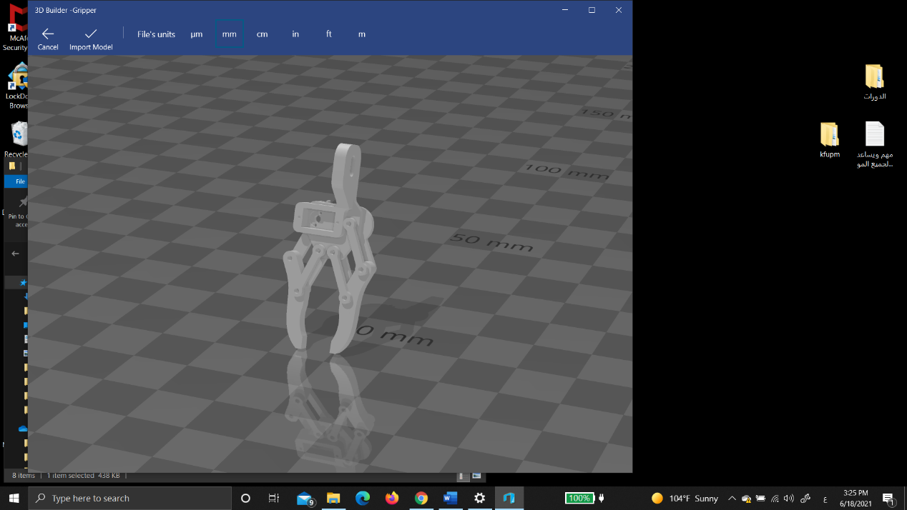 Arm02 (4) Arm01 (3)

Gripper (5)

في البداية يتم تجهيز القاعدة( 1)واضافة المحرك من في وسط القطعة وبعد ذللك يتم تركيب القطعة (2) فوق القطعة الأول والتأكد من ان الدائرات تتناسق مع بعضها ,بعد تركيب القطعة و توصيل القطعة الثانية مع المحرك يتم تجهيز الذراع(3) بإضافة المحرك في المربع المخصص لها و تركيبه مع الذراع (4) و القطعة رقم (5).